**COMPTE RENDU DETAILLES**

Aucune règle n’est imposée actuellement pour la sécurité des comptes utilisateurs.

Pour remédier à ces problèmes je propose certaines dispositions pour rendre les comptes utilisateurs et donc l’entreprise, plus sécurisés.

Ce sont des stratégies qui seront mise en place sur un poste en particulier mais qui pourrons être mis en place à plus grande échelles.

Tout d’abord je vais créer un compte administrateur sur le poste et un Compte utilisateur lambda

Changement de type de compte normal vers administrateur pour le compte Administrateur Local et

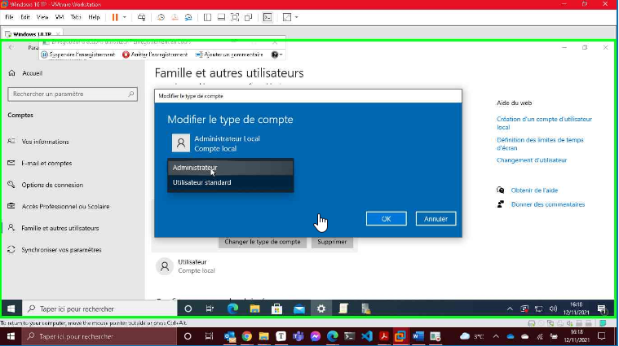

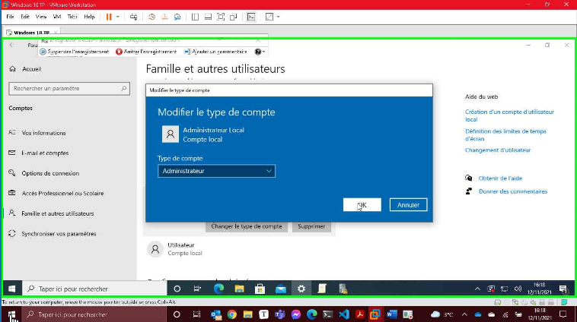

Amélioration de la sécurités grâce aux stratégies locales intégré à Windows

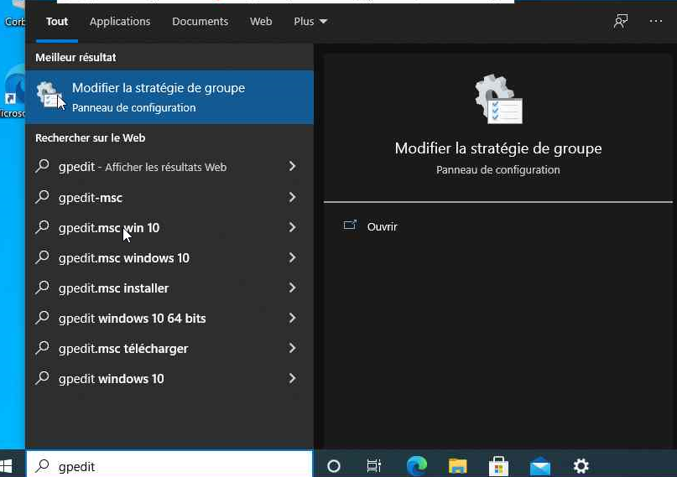

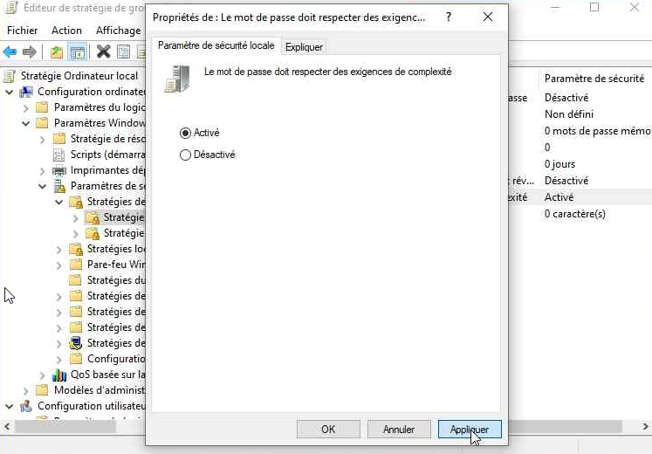

gpo

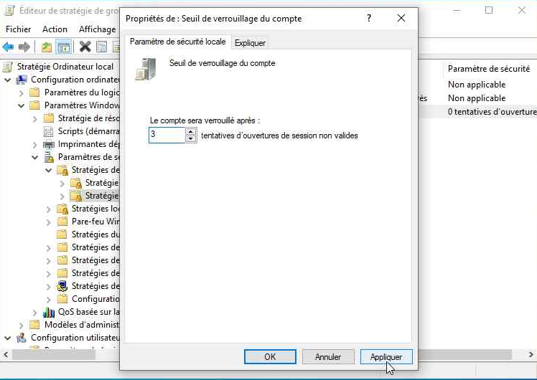

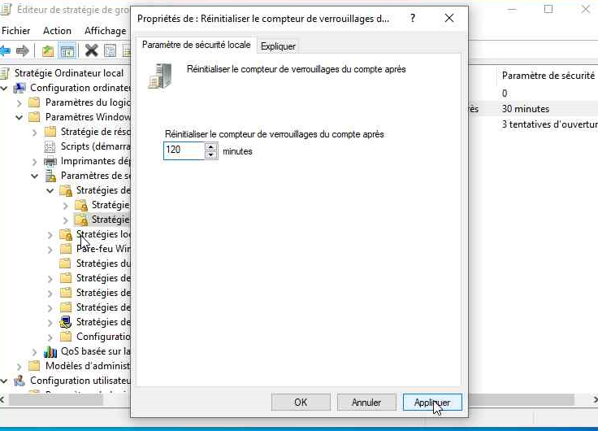

J’ai également modifier les paramètres du compte utilisateur au maximum.

